BURMISTRZ GÓRY
ul. Adama Mickiewicza 1
56-200 Góra
Góra, dnia 27 czerwca 2024 r.

GN.6840.39.2023

W Y K A Z

nieruchomości przeznaczonej do zbycia w drodze przetargu ustnego nieograniczonego

Na podstawie art. 35 ust. 1 i ust. 2 ustawy z dnia 21 sierpnia 1997 r. o gospodarce nieruchomościami ( Dz. U. z 2023 r., poz. 344 ze zm.) BURMISTRZ GÓRY podaje do publicznej wiadomości wykaz nieruchomości niezabudowanej przeznaczonej do sprzedaży na własność w drodze przetargu ustnego nieograniczonego:

Lp. | Nr działki | Pow.  w ha | Nr  K W | Przeznaczenie nieruchomości | Cena )*  wywoławcza
1. | 39 | 0,0654 | LE1G/  00075895/7 | RM3- nieruchomość jest przeznaczona pod tereny zabudowy zagrodowej;  (graficznie) – granice obszaru górniczego;  (graficznie) – granice terenu górniczego;  (graficznie) – granice złoża gazu Żuchlów oraz Lipowiec – E. | 27.000,00 zł
*) Do ceny nieruchomości określonej w pkt 1 osiągniętej w wyniku przetargu zostanie doliczony 23% podatek VAT, zgodnie z ustawą z dnia 11.03.2004 r. o podatku od towarów i usług (Dz.U. z 2024 r., poz.361).
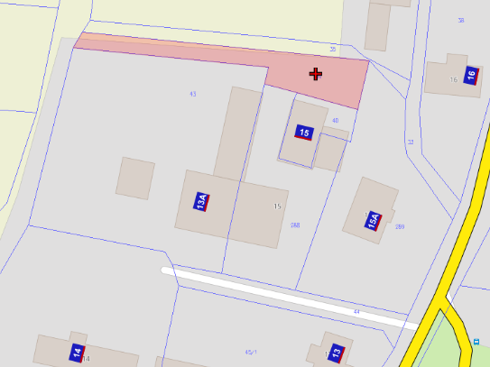
Nieruchomość gruntowa niezabudowana położona w Goli Górowskiej. Na całej powierzchni obowiązują zapisy dla strefy ochrony konserwatorskiej „OW” dla zabytków archeologicznych. Nieruchomość znajduje się w strefie „B” ochrony konserwatorskiej tożsamej z obszarem historycznego układu ruralistycznego wsi. Dostęp do nieruchomości drogą gruntową. Działka niezagospodarowana, porośnięta drzewami i krzakami, brak urządzonych dojść i dojazdów, brak wykonanych przyłączy technicznego uzbrojenia. Kształt działki nieregularny, zbliżony do wieloboku. Przez działkę przebiega przyłącze wodociągowe o średnicy fi 32 mm oraz kanalizacja sanitarna fi 160 mm. Warunki obsługi działki w zakresie urządzeń infrastruktury technicznej należy uzyskać indywidualnie, na własny koszt, w oparciu o faktyczne zapotrzebowanie określone przez przyszłego nabywcę. Urząd Miasta i Gminy w Górze nie bierze odpowiedzialności za kolizje nieuwidocznionymi na podkładach geodezyjnych sieciami uzbrojenia technicznego. Nieruchomość nie jest obciążona wpisami hipotecznymi. Dział III ksiąg wieczystych zawiera wpis - nie dotyczy działki nr 39.
Zgodnie z art. 34 ust. 1 pkt 1 i 2 ustawy o gospodarce nieruchomościami prawo pierwszeństwa w nabyciu nieruchomości mają osoby, którym przysługuje roszczenie o nabycie lub są poprzednimi właścicielami zbywanej nieruchomości pozbawionymi prawa własności tej nieruchomości przed 5.12.1990 r. albo ich spadkobiercami, jeżeli złożą wniosek o ich nabycie w terminie do dnia 16 sierpnia 2024 r.
Szczegółowe informacje o przedmiocie sprzedaży można uzyskać w Urzędzie Miasta i Gminy w Górze – pok.nr 106, tel. 65 5443628.

